Zahlreiche Auszeichnungen für Maturaprojekt der HTBLuVA Salzburg
Gestengesteuerter Robotergreifarm mit B&R-Technik beeindruckt österreichweit
Im Rahmen ihres Maturaprojekts haben vier Schüler der HTBLuVA Salzburg einen gestengesteuerten Robotergreifarm entwickelt. Der Roboter wird mit einem 3D-gedruckten Handschuh gelenkt. Mit ihrem beeindruckenden Projekt haben die Maturanten bereits mehrere Auszeichnungen erhalten. Unterstützt wurden die vier Schüler bei dem Projekt vom Eggelsberger Automatisierungsunternehmen B&R.

Jakob Buchsteiner, Thomas Eibl, Sebastian Neuhofer und Moritz Taferner haben das Projekt komplett eigenständig geplant und umgesetzt. Sogar das Konzept für den 3D-gedruckten Handschuh haben sie selbst entworfen. In der Realität ließe sich der Roboterarm zum Beispiel einsetzen, um den nötigen Sicherheitsabstand beim Hantieren mit Gefahrstoffen zu wahren.
Dem Menschen nachempfunden
Der Handschuh nimmt menschliche Bewegungen wahr und überträgt diese auf den Roboter, der mit der Technik von B&R angetrieben und gesteuert wird. Berührt der Robotergreifarm einen Gegenstand, gibt der Handschuh dem Menschen haptisches Feedback in Form einer leichten Vibration an den Fingerspitzen.

Der Robotergreifarm ist gleich aufgebaut wie eine menschliche Hand. Er hat fünf Finger, die unabhängig voneinander bewegt werden können. Mit dem Greifer kann der Roboter zum Beispiel nach einer Dose greifen und diese hochheben. Zudem ist es möglich, den gesamten Roboter per Handbewegung zu fahren. Ultraschallsensoren am Fuß des Roboters überwachen die Umgebung und sorgen dafür, dass es zu keiner Kollision mit Objekten in der Umgebung kommt.
Maturaprojekt mit B&R-Technik begeistert ganz Österreich
Den Roboter haben die Schüler mit Steuerungs- und Antriebstechnik des Eggelsberger Automatisierungsunternehmens B&R umgesetzt. „Nach einer Einschulung in die B&R-Welt war es für uns problemlos möglich, die Produkte richtig einzusetzen“, sagt Jakob Buchsteiner. „Die B&R-Technik ist benutzerfreundlich und war dadurch einfach für uns zu programmieren.“

Mit ihrem Projekt hinterlassen die 19-jährigen Maturanten großen Eindruck. „Ich habe noch nie eine Gruppe betreut, die ein solch umfassendes Projekt auf die Beine gestellt hat“, sagt Abteilungsvorstand Roland Holzer. Der Projekterfolg der Gruppe bleibt nicht unbeachtet: Bisher haben die vier Schüler bereits den Technik-fürs-Leben-Preis von Bosch sowie den ROIBOT Award von Igus gewonnen. Zudem haben sie den zweiten Platz beim AUTstanding-Wettbewerb belegt und sind im Finale für den TÜV Wissenschaftspreis und den Young Science Inspiration Award.

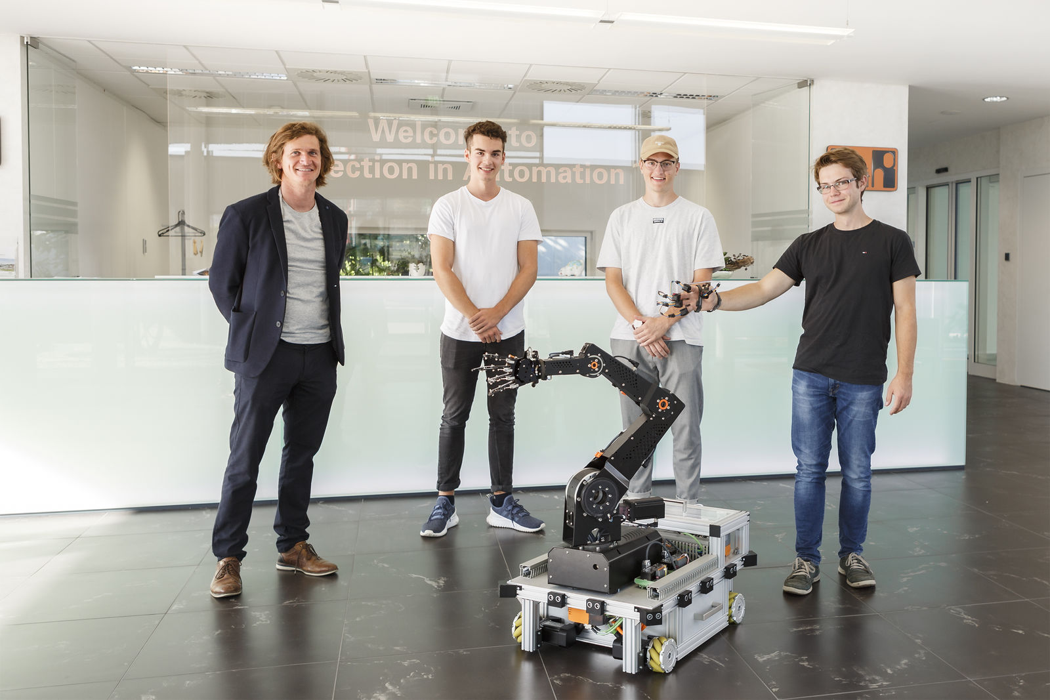
Im Rahmen ihres Maturaprojekts haben vier Schüler der HTBLuVA Salzburg einen Robotergreifarm entwickelt, der mit einem 3D-gedruckten Handschuh gelenkt wird. (v.l.n.r.: Roland Holzer, Sebastian Neuhofer, Moritz Taferner, Jakob Buchsteiner, fehlend: Thomas Eibl)

Über B&R
B&R, eine Division des ABB-Konzerns, ist ein weltweit führendes Unternehmen der industriellen Automatisierung mit Hauptsitz in Österreich. Als Branchenführer kombiniert B&R modernste Technologien mit fortschrittlichem Engineering. B&R bietet Kunden aus den unterschiedlichsten Branchen perfekte Gesamtlösungen in den Bereichen Maschinen- und Fabrikautomatisierung, Antriebs- und Steuerungstechnik, Visualisierung und integrierte Sicherheitstechnik. Lösungen für die Kommunikation im Industrial IoT - allen voran OPC UA, POWERLINK und der offene Standard openSAFETY - runden das Leistungsportfolio von B&R ab. Die Software-Entwicklungsumgebung Automation Studio ist wegweisend für zukunftsorientiertes Engineering. Mit innovativen Lösungen setzt B&R neue Standards in der Automatisierungswelt, hilft Prozesse zu vereinfachen und übertrifft Kundenerwartungen.
Weitere Informationen finden Sie unter www.br-automation.com

